|  |
| --- |
| **SPRINT 1: Definiendo el Proyecto - Planificación Scrum – Repositorio Código** |

|  |  |
| --- | --- |
| **Identificación Proyecto** | |
| Nombre Proyecto: | VotApp |
| Número Equipo: | Grupo 2 |
| **Integrantes del equipo** | |
| Rol  (Líder-Desarrollador – Cliente) | Nombre |
| Líder | Ximena Sánchez Martínez |
| Desarrollador | Francisco Narváez |
| Desarrollador | Rodys Rodríguez |
| Desarrollador | Robert armando flores duque |
| Cliente | Francisco Narváez |
|  |  |
|  |  |
| **Descripción Proyecto (Mundo del Proyecto)** | |
| El presente trabajo tiene por objetivo la elaboración de una aplicación web denominada VotApp, que tiene como propósito permitir la elección de candidatos uninominales. Los ciudadanos podrá ejercer su derecho al voto en este aplicativo web. El ciudadano ingresará su documento de identidad donde se validará si se encuentra o no habilitado para ejercer este derecho, de lo contrario se entenderá que el ciudadano no se encuentra registrado en el censo electoral o base de datos.  Una vez se haya autenticado y esté habilitado para votar, la página principal mostrará los candidatos (nombre, foto de perfil y partido político), adicionalmente, el ciudadano tendrá la posibilidad de acceder a la información del candidato (hoja de vida y propuestas realizadas) donde también encontrará un enlace que lo dirigirá a la página del partido político a la cual pertenece. | |
| **Objetivo General** | |
| Desarrollar una página web que permita al ciudadano sufragar, para lo cual debe estar inscrito en el censo electoral. | |
| **Objetivos Específicos** | |
| * Identificar requerimientos funcionales y no funcionales directamente con el Cliente, aplicando las técnicas de recolección de datos y teniendo en cuenta la normatividad vigente. * Diseñar la solución del software a implementar con base a los requerimientos previamente identificados, acordados con el cliente y en concordancia con el código electoral vigente. * Construir la solución del software basado en el diseño previamente aprobado por el Cliente. * Realizar testing e implementación. | |

|  |
| --- |
| **Requerimientos Funcionales** |

|  |  |
| --- | --- |
| Nombre | Base de datos |
| Propósito | Crear base de datos que permita almacenar la información de los ciudadanos. |
| Descripción | Crear una base de datos que albergue información de los ciudadanos habilitados para votar, y de los candidatos. |
| Entrada | Cédula del votante. |
| Salida | Ciudadano habilitado para votar y acceso a la interfaz. |
| Prioridad | Alta |

|  |  |
| --- | --- |
| Nombre | Registro de votantes y candidatos |
| Propósito | Permitir al administrador registrar votantes y candidatos |
| Descripción | Una vez ubicados en el menú principal de nuestro sistema la persona encargada pulsara el botón votante o candidato lo cual lo lleva a otro submenú en el que procederá a diligenciar los datos solicitados, finalmente dará un clic sobre el botón registrar. |
| Entrada | Datos del votante o candidato |
| Salida | Mensaje de registro Exitoso |
| Prioridad | Alta |

|  |  |
| --- | --- |
| Nombre | Visualizar interfaz principal |
| Propósito | Mostrar las opciones que tendrá el ciudadano para elegir. |
| Descripción | Una vez el ciudadano haya sido habilitado para votar, tendrá acceso a las opciones para que pueda elegir por única vez. |
| Entrada | Validación datos del votante |
| Salida | Opciones a elegir |
| Prioridad | Alta |

|  |  |
| --- | --- |
| Nombre | Gestión de votantes y candidatos |
| Propósito | Modificar, eliminar y consultar la información de un votante o candidato |
| Descripción | Una vez ubicados en el menú principal de nuestro sistema la persona encargada pulsara el botón votante o candidato lo cual lo lleva a otro submenú en el cual podrá escoger la acción que desee realizar |
| Entrada | Datos del votante o candidato solicitados en la interfaz grafica |
| Salida | Mensaje de registro Exitoso |
| Prioridad | Alta |

|  |  |
| --- | --- |
| Nombre | Trasparencia |
| Propósito | Que se realice un único voto. |
| Descripción | El software garantizara que el ciudadano podrá ejercer su derecho al voto una única ver. |
| Entrada | Autenticación. |
| Salida | Usted ya ejerció su derecho. |
| Prioridad | Alta. |

|  |  |
| --- | --- |
| Nombre | Descripción información específica de cada candidato |
| Propósito | Brindar información al elector del candidato |
| Descripción | Mostrar al elector la hoja de vida y propuestas realizadas por cada candidato. |
| Entrada | Clic al hipervínculo autorizado. |
| Salida | Información del candidato. |
| Prioridad | Media |

|  |
| --- |
| **Requerimientos NO Funcionales** |

|  |  |
| --- | --- |
| Nombre | Interfaz amigable |
| Descripción | La interface de usuario será de fácil manejo para que el usuario de manera intuitiva pueda dar funcionalidad a todos los módulos del sistema |
| Prioridad | Alta |

|  |  |
| --- | --- |
| Nombre | Confidencialidad |
| Descripción | La información personal y de los pagos correspondiente a cada cliente que se registre en el aplicativo de funeraria Las Colinas será para uso exclusivo y para los fines y procesos que se realicen dentro de esta empresa, de conformidad con Ley de Protección de Datos Personales o **Ley 1581 de 2012** |
| Prioridad | Alta |

|  |  |
| --- | --- |
| Nombre | Escalabilidad |
| Descripción | El sistema se podrá actualizar y añadir nuevos módulos con el fin de brindar mayor funcionalidad a clientes y usuarios sin afectar su rendimiento. |
| Prioridad | Alta |

|  |  |
| --- | --- |
| Nombre | Eficiencia |
| Descripción | El sistema debe ser capaz de lograr los resultados deseados de forma ágil y sencilla. |
| Prioridad | Alta |

|  |  |
| --- | --- |
| Nombre | Accesibilidad |
| Descripción | El sistema debe ser de fácil alcance, de igual manera es necesario que sea completamente funcional independientemente de las características del equipo en el que se esté ejecutando, debe ser de fácil comprensión y manejo. |
| Prioridad | Alta |

|  |  |
| --- | --- |
| Nombre | Adaptabilidad |
| Descripción | Es de vital importancia que se adapte al cliente y al tipo de plan que decida adquirir, así mismo debe acomodarse a las modalidades y fechas de pago seleccionadas por el cliente. |
| Prioridad | Alta |

|  |  |
| --- | --- |
| Nombre | Garantía |
| Descripción | Debe garantizar transparencia y precisión con el registro de información contable, de tal manera que cada pago sea registrado exactamente, con el fin de brindar seguridad y certeza tanto al cliente como al vendedor. |
| Prioridad | Alta |

|  |  |
| --- | --- |
| Nombre | (Dependibilidad) |
| Descripción | La tasa de tiempos de falla del sistema no podrá ser mayor al 0,5% del tiempo de operación total. |
| Prioridad | Alta |

|  |  |
| --- | --- |
| Nombre | Multi-browser (Producto) |
| Descripción | La aplicación web debe ser capaz de funcionar por lo menos en diferentes navegadores |
| Prioridad | Alta |

|  |  |
| --- | --- |
| Nombre | Multi-plataforma (Portabilidad) |
| Descripción | La aplicación web deber compatible con los distintas plataformas existentes (Windows, Linux y Mac). |
| Prioridad | Alta |

|  |  |
| --- | --- |
| Nombre | Lenguajes de Programación (Producto) |
| Descripción | El sistema deberá ser desarrollado con las siguientes lenguajes de programación HTML, CSS, JavaScript, java y mysql. |
| Prioridad | Alta |

|  |  |
| --- | --- |
| Nombre | Gestión del Proyecto (organizacionales) |
| Descripción | El proceso de desarrollo se gestionará por medio de la herramienta Jira Software para gestionar el proceso de desarrollo de software. |
| Prioridad | Alta |

|  |  |
| --- | --- |
| Nombre | Administrador de cuentas (Seguridad) |
| Descripción | El sistema incluirá un rol de administrador de cuentas para gestionar todas las cuentas de usuarios. |
| Prioridad | Alta |

|  |  |
| --- | --- |
| Nombre | Autenticación (Seguridad) |
| Descripción | El sistema incluirá un procedimiento de autorización de usuarios, en el cual los usuarios deben identificarse usando su número de documento. Sólo los usuarios autorizados de esta forma podrán acceder a los datos del sistema. |
| Prioridad | Alta |

|  |  |
| --- | --- |
| Nombre | Encriptación Base64 (Seguridad) |
| Descripción | El sistema incluirá el motor de base de datos mysql por que este permite codificar información en correos electrónico, enviar información en una red encriptación de datos que no son texto, imágenes, archivos adjuntos. |
| Prioridad | Alta |

|  |  |
| --- | --- |
| Nombre | Encriptación Base64 (Seguridad) |
| Descripción | El sistema incluirá el motor de base de datos mysql por que este permite codificar información en correos electrónico, enviar información en una red encriptación de datos que no son texto, imágenes, archivos adjuntos. |
| Prioridad | Alta |

|  |  |
| --- | --- |
| Nombre | Accesibilidad múltiple |
| Descripción | Garantizará el acceso simultaneo sin que la página colapse. |
| Prioridad | Alta |

|  |
| --- |
| **Planificación SCRUM - JIRA** |

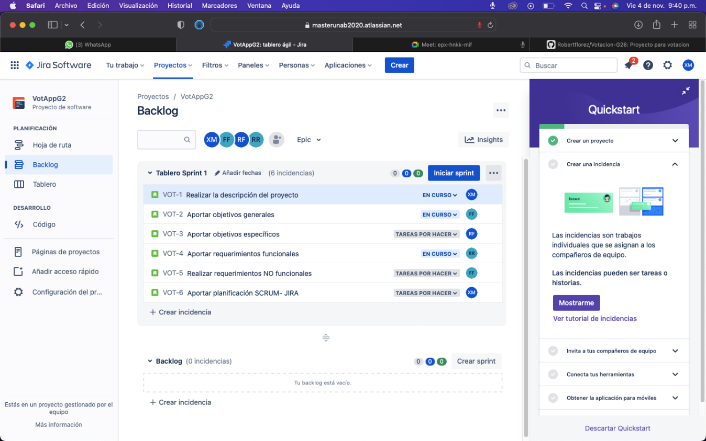

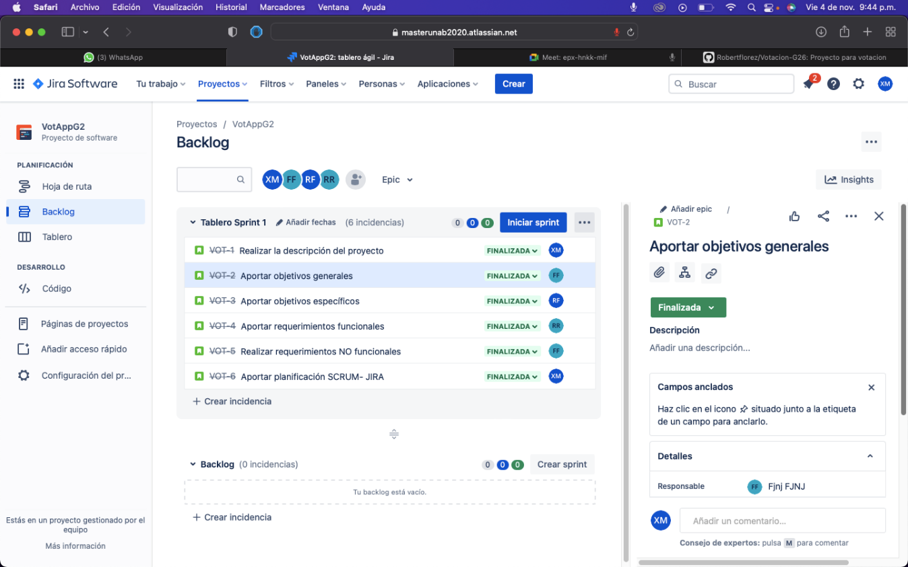

|  |
| --- |
| **Repositorio de Código GitLab o GitHub** |

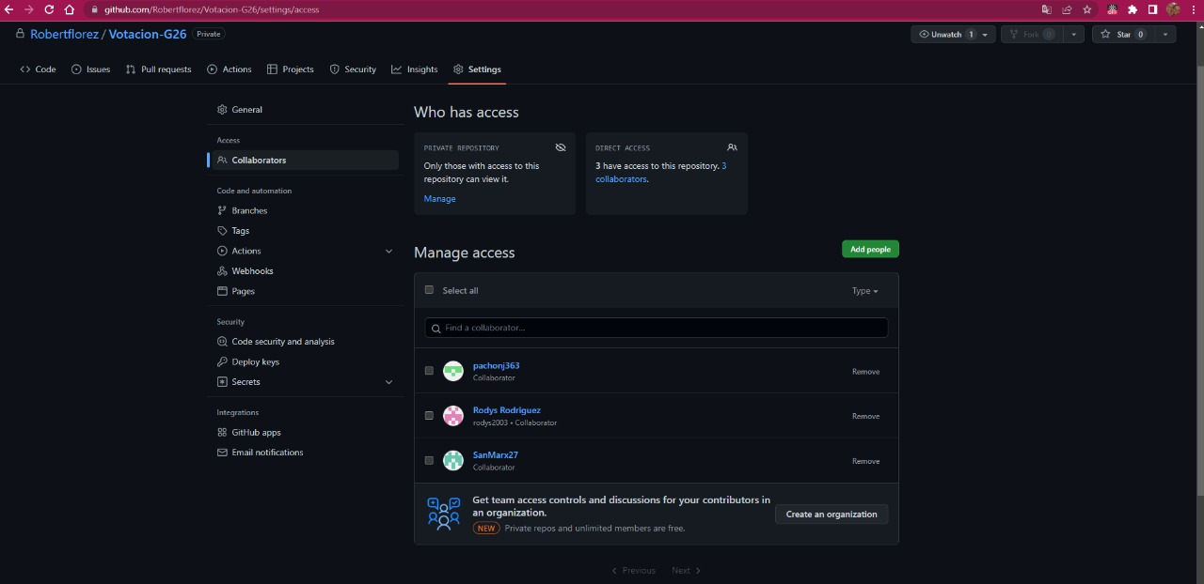

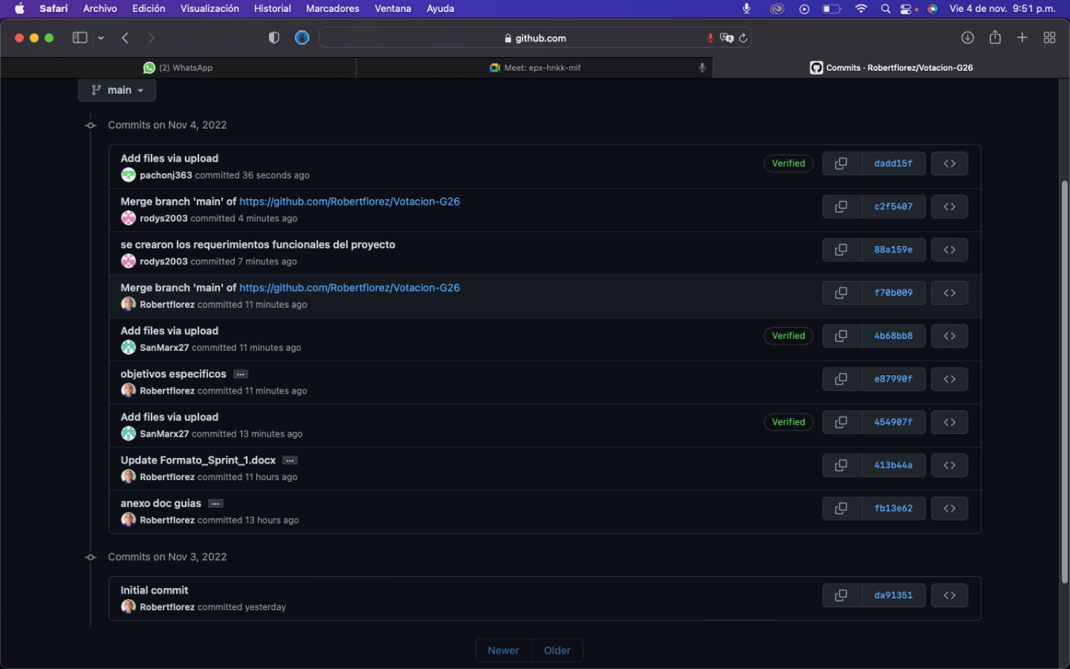

|  |
| --- |
| **Evidencias de las Reuniones de Equipo** |

